Әл-Фараби атындағы Қазақ ұлттық университеті
Физика-техникалық факультеті
Плазма физикасы, нанотехнология және компьютерлік физика кафедрасы

Бекітілді
Факультет деканы_________Н.Ә. Бейсен

4 курс «7M07112- Электр энергетикасы» білім берубағдарламасы үшін
«91774-
Электр энергетикалық жүйелердегі өтпелі процестер»
Пәні бойынша
Қорытынды емтихан бағдарламасы

Кредиттердің жалпы саны-5

КУРС -4

Құрастырушы: Садықбек Төлеусерік Əбішұлы

АЛМАТЫ, 2023
«Электр энергетикалық жүйелердегі өтпелі процестер»
Емтихан форматы: пән бойынша қорытындыемтихан офлайн форматта, аузша түрде болады.
Пəннің мақсаты: Студенттердің электр энергетикалық жүйелерінің орнықтылығы жəне жүйенің жұмыс режимі бұзылған жағдайда өтпелі процесстердің математикалық модельдері туралы білімдері мен дағдыларын қалыптастыру.

Оқытудан күтілетін нəтижелер (ОН)*
- Электрмеханикалық өтпелі процесстерді талдау жəне модельдеу əдістерін қолдану
- Электромагниттік өтпелі процесстерді талдау
- Өнеркəсіпті электрмен жабдықтауда тиімді өндірістік жəне технологиялық режимдерін анықтай алу
- Айнымалы токты электр қозғалтқыштарын моделдеу əдістерін қолдану
- Электр энергия сапасы жəне элеектрмен жабдықтау жүйесіндегі сенімділікті талдау
Емтихан сұрақтарының тақырыптары:
- Электр энергетикалық жүйелер режимдері туралы жалпы мағұлмат. Режимдерге қойылатын талаптар.
- Қалыпты режимнің тұрақтылығы. Өтпелі процесстің сапасы.
- Электр энергетикалық жүйелердің орнықтылығы. Қуат сипаттамасы.
- Статикалық орнықтылық. Аз ауытқу кезіндегі орнықтылық режімі. Орнықтылықты талдау əдістері жəне жүйенің моделі.
- Динамикалық орнықтылық. Жүйедегі өтпелі режімдердің моделі. Өтпелі режімдердің дифференциалды теңдеулерін есептеу əдісі.
- Синхронды қозғалтқышы бар электрмеханикалық жүйенің өтпелі процесс 1 теңдеулері. Синхронды қлзғалтқыштар теңдеулері.
- Асинхронды қозғалтқышы бар электромеханикалық жүйенің өтпелі процесс теңдеулері. Асинхронды қозғалтқыштар теңдеулері.
- Өнеркəсіпті электрмен жабдықтауда электрмеханикалық жүктеме режимдерінің ерекшеліктері.
- Электр қозғалтқыштары параметрлерін жəне сипаттамаларын анықтау тəсілдері.
- Электрмен жабдықтау жүйесінің жалпылама моделі.
- Электрмен жабдықтау жүйесіндегі симметриялыққа жатпайтын нормальды режимдер.
- Жүйедегі кернеудің ауытқуын электр қозғалтқыштар жүктемесі режимдерімен орнықтыру.
- Кернеудің төменгі жиіліктегі ауытқуын синхронды компенсатормен реттеу.
- Электрмен жабдықтау жүйесіндегі статикалық жəне динамикалық орнықтылықтың критерилері.
- Электрмен жабдықтау жүйесіндегі сенімділікті жоғарылату тəсілдері.

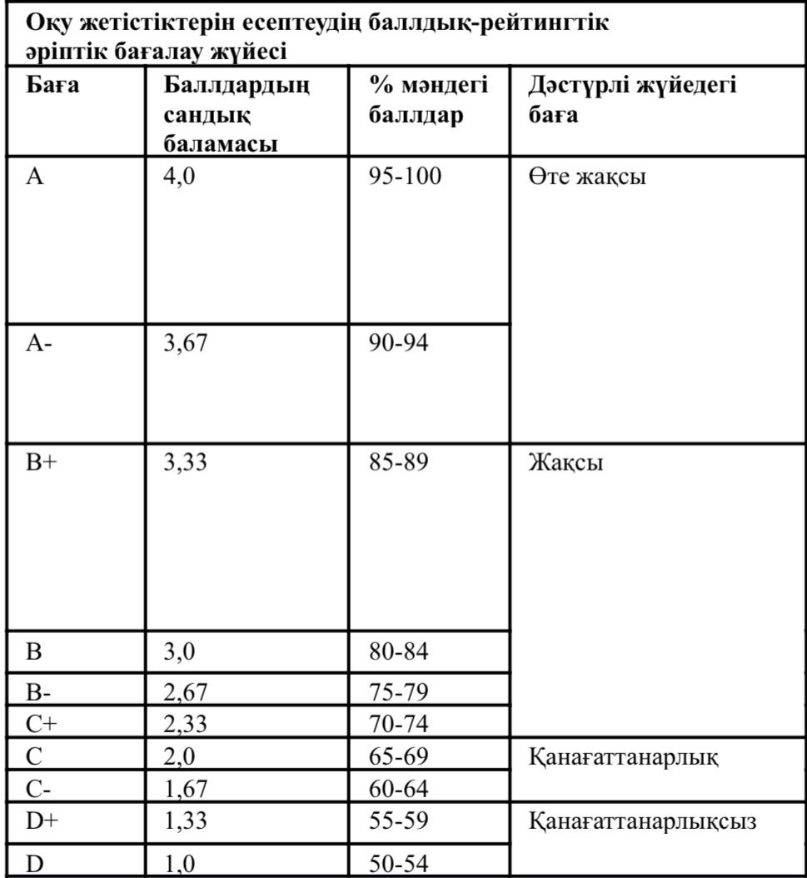

Əдебиет:
1. Гамазин С.М., Садыкбеков Т.А. Переходные процессы в системах электроснабжения с электродвигательной нагрузкой. Научно-учебное изд. - Алма-Ата: Гылым, 1991-302 с.;
2. Садыкбек Т.А. Режимы систем промышленного электроснабжения с электродвигательной нагрузкой - учебное пособие - Алматы: КазАТК, 2010-163 с.;
3. Садыкбек Т.А. Теоретические основы анализа режимов системы электроснабжения - учебное пособие. Алматы: ТОО Лантар трейд, 2021-272 с.ж
4. Садықбек Т.Ə., Сагитов П.Н. Электромеханика жəне электротехникалық жабдық. Оқу- əдістемелік құралы. Алматы: КазККА, 2017-166 б.
Интернет-ресурстар:
1. http://elibrary.kaznu.kz/ru
2. https://drive.google.com/file/d/1sqs3bwUNfrYr-oK8WuD_q5s3_NZDlNpI/view?usp=sharing 3. https://drive.google.com/file/d/1sllREyP_x3NtZxch0EfTIH5y3rrM4Zn8/view?usp=sharing 4. https://drive.google.com/file/d/1v-_hEthSnhdjqQ1LvrSeEiMQn8PXz4kB/view?usp=sharing

